Инструкция по установке Круиз-Контроля.

Перед установкой устройства JC необходимо убедиться в отсутствии каких-либо неисправностей в автомобиле. Наличие неисправности может привести к неправильной работе функции JC. В частности, невозможность включения или непреднамеренное выключение круиз-контроля указывают на неисправность датчиков сцепления или тормоза.
Установку и подключения необходимо проводить не ранее чем через 3 минуты после выключения зажигания.

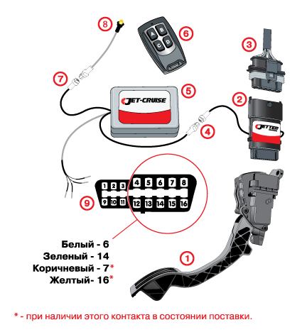
Порядок установки и подключения JC в автомобиле (см. схему подключения):
- Установить джеттер, согласно прилагаемой к нему инструкции;
- Подключить разъём 4 модуля JC к разъёму джеттера;
- Подключить светодиод 8 с фиксирующим кольцом и кабелем к разъёму 7 модуля JC. Светодиод необходимо установить в удобном для водителя месте. При установке светодиодного индикатора в панели необходимо просверлить отверстие диаметром 4,5 мм, установить в него фиксирующее кольцо и с внутренней стороны вставить индикатор до его фиксации в кольце защёлкиванием;
- Подключить сигнальный кабель модуля JC к диагностической колодке автомобиля 9. Желтый провод подключается к 16-му контакту, коричневый – к 7-му контакту, зелёный к 14-му, белый к 6-му. Для автомобилей KIA, Datsun и Hyundai - белый к 6-му, зелёный к 14-му;
- Кабели проложить, исключая провисания и контакт с металлическими элементами. При необходимости закрепить их с помощью пластиковых хомутов из комплекта поставки;
- Расположить модуль JC за щитком центральной консоли автомобиля, при необходимости закрепить его с помощью пластиковых хомутов;
- Расположите брелок управления JC в месте, удобном для водителя, исключив при этом возможность доступа пассажиров к брелоку.

Ошибка при подключении приведёт к некорректной работе устройства или выходу его из строя.
Если устройство не реагирует на нажатие кнопок брелока управления, то следует заменить элементы питания. Либо повторно провести процедуру привязки (обучения) брелока и модуля JC.

